Trabajo Asignatura 6:
Trabajo de la Asignatura: Sistemas de Gestión de Bases de Datos (SGBD)

Título del TFM:
Modelo Predictivo en Atracción, Matriculación y Retención de estudiantes en Posgrados Internacionales

Grupo 4:
- Abigail Ruiz Rendon
- Yara Fosado Gayosso
- Ana Cecilia Santoyo Dávila
- Yulissa Lizbeth Villano
- Mariana Albuquerque

----------------------------------------------------------------------------------------------------------------------
Índice
- Introducción: Marco Teórico y Selección de los Datasets
- Caracterización de los Datasets
- Enfoque del Modelado
- Selección y Justificación de la Tecnología
- Implementación del MVP y Consultas representativas
- Reproducibilidad y autoevaluación

----------------------------------------------------------------------------------------------------------------------
- Introducción

El objetivo y propósito del TFM, es desarrollar un Modelo de datos que sirva para atracción, matriculación y retención de estudiantes en posgrados internacionales. También debe proporcionar información relevante, a instituciones académicas y universidades que ofrecen este tipo de programas, para crear estrategias con mayor probabilidad de éxito en tasas de matriculación y retención de prospectos.

I.2 Origen del Dataset y su relevancia para el Modelo.

Para poder desarrollar este trabajo, se buscaron diferentes fuentes de información y datasets que nos permitiera trabajar con variables como: país de origen, canal de captación, programa específico, costo del programa, becas ofrecidas, tasas de conversión y la información pre matriculada de los estudiantes. Que servirían para poder desarrollar un MVP. No obstante, no se encontró con un dataset único que tuviera esta información.

Sin embargo, se identificó el dataset: “Predict Students Dropout and Academic Success”. Que nos permite avanzar desde un enfoque de éxito y abandono académico que soporte la gestión de estudiantes en educación superior.

La información proviene del repositorio público UCI Machine Learning Repository, específicamente del dataset: “Predict Students Dropout and Academic Success”.

El dataset original, contiene variables, como características demográficas, académicas y socioeconómicas del estudiante que son relevantes para nuestro análisis del éxito (graduarse) o no éxito (abandonó), al momento de matricularse en un programa de educación superior.

Adicionalmente, dentro del dataset ya contamos con una variable Target que nos facilita el crear más adelante un Modelo Predictivo (entrenado), para, por ejemplo, identificar estudiantes en riesgo de abandono.

El dataset origen tiene estructura tabular, consistente, y estructurada. Lo que nos facilita trabajar con un sistema de persistencia de datos y posteriormente modelo predictivo de abandono académico.

Considerando las fases de:

- Pipeline del ETL:
  - UCI Dataset (CSV).
  - Extracción desde Python – CSV.
  - Transformación: limpieza de datos, codificación de variables y definición target binario.
  - Carga en MySQL para Persistencia de datos de acuerdo al modelo seleccionado
- Persistencia de datos en MySQL.
- Modelo relacional en 3FN (Entidad – Relación o ERD).
- Consultas representativas.

Finalmente, el uso del Dataset UCI Machine Learning Repository, procedente de un repositorio científico contribuye en nuestro modelo para garantizar calidad, consistencia y validez del dato, importante para nuestro TFM.

Fuente: https://archive.ics.uci.edu/dataset/697/predict+students+dropout+and+academic+success

- Caracterización del Dataset(s)

- Dataset origen “Predict Students Dropout and Academic Success”

- Dataset origen: Constituye nuestra fuente primaria de datos. Proporciona información original sobre los estudiantes, incluyendo variables demográficas, académicas y socioeconómicas, que serán necesarias para el desarrollo del modelo de persistencia de datos de éxito y abandono académico.

Constituye la base para la generación del dataset analítico. Permite garantizar la trazabilidad, posibilitando la reproducción del proceso de transformación y modelado.

- Origen del dato: El dataset procede del repositorio UCI Machine Learning Repository, específicamente del dataset “Predict Students Dropout and Academic Success”. Es un repositorio reconocido en la comunidad científica y proporciona datasets validados y utilizados en investigación académica y desarrollo de modelos de aprendizaje automático. El dataset fue obtenido en formato tabular (CSV/Excel) y almacenado en el entorno local del sistema.

- Estructura del dataset origen:

  - Cada fila representa un estudiante.
  - Cada columna representa un atributo del estudiante, incluye 37 variables.

- Tipos de variables:

  - Demográficas (edad, género, nacionalidad)
  - Académicas (curso, notas, unidades aprobadas)
  - Socioeconómicas (ocupación y educación de los padres, becas, deudas)
  - Variable objetivo (Target) ya definida que incluye Graduated (Graduados), Dropout (Desertores) y Enrolled (En estudio)

Las variables categóricas están representadas mediante códigos numéricos.

- Volumen esperado: 4.424 registros y 37 variables.

- Frecuencia de actualización y accesos previstos:

  - Frecuencia actual - carga única con data histórica (batch).
  - Es de lectura o consulta. Sirve para pipeline ETL.
  - Base para generar el dataset analítico, validación y revisión del pipeline.

- Requisitos de consistencia y calidad de datos:

Para garantizar la fiabilidad del sistema de persistencia y del posterior modelo predictivo, se establecen los siguientes controles de calidad:
- Integridad de claves: verificación de unicidad del identificador de estudiante.
- Consistencia de dominios: validación de rangos válidos en variables numéricas (edad, calificaciones, unidades curriculares).
- Normalización semántica: decodificación de variables categóricas para evitar ambigüedad interpretativa.
- Completitud del dato: verificación de ausencia de valores nulos en atributos críticos tras el proceso ETL.
- Tipado coherente: asignación de tipos de datos compatibles con la naturaleza de cada variable antes de la carga en MySQL.
- Validación de la variable objetivo: comprobación de correspondencia entre target original y target binario generado.

- Riesgos y Limitaciones: Es estático. Se identifica presencia de variables categóricas codificadas que requieren de-codificación. El dataset tiene un volumen limitado que puede restringir la generalización del modelo a realizar.

- Limitaciones estructurales del modelo relacional
El modelo de datos propuesto (Alumno, Programa, Rendimiento Académico y Situación Económica) representa una abstracción del sistema educativo real. Sin embargo, el abandono estudiantil es un fenómeno multidimensional que incluye variables no modeladas como:

- Participación en clases
- Satisfacción del alumno
- Factores psicológicos y motivacionales

El dataset se modela a nivel de alumno y semestre, lo que implica:
- No se almacenan eventos diarios
- No se incluyen micro-interacciones educativas

La tabla de hechos (fact_rendimiento) consolida información agregada en lugar de datos transaccionales detallados.

Los atributos demográficos del alumno pueden replicarse en múltiples registros de la tabla de hechos.

- Dependencia del dataset de origen

El modelo físico se construye a partir de un dataset externo (repositorio académico), lo que introduce riesgos como:

- Datos faltantes (missing values)
- Inconsistencias semánticas
- Codificaciones no estandarizadas

Aunque se definan restricciones (PK, FK, NOT NULL), la calidad del dato sigue dependiendo del origen.

Respecto al crecimiento del volumen de datos enfrentamos lo siguiente:
- Nuevas métricas educativas
- Cambios en planes de estudio
- Nuevas variables institucionales

Limitación frente a datos no estructurados

- El modelo propuesto está optimizado para datos estructurados (tabulares), pero no contempla:
- Comentarios de alumnos
- Encuestas de satisfacción (texto)
- Interacciones en plataformas educativas
- Datos multimedia

- Riesgo de sobreinterpretación analítica: El modelo dimensional facilita el análisis masivo mediante BI, lo que puede generar:

- Interpretaciones simplificadas del abandono
- Decisiones basadas únicamente en métricas cuantitativas

Conclusión técnica del apartado

- El modelo de datos propuesto es adecuado para un entorno analítico orientado a Business Intelligence y predicción del abandono, pero presenta limitaciones inherentes a su naturaleza estructurada, granularidad agregada y dependencia del proceso ETL.

- Dataset Analítico decodificado

- Dataset trabajado y decodificado (Students_dropout_decoded_FINAL):
Versión procesada y analítica del dataset origen. Servirá como base directa para crear el sistema de persistencia de datos en MySQL, validación y evaluación del modelo predictivo de éxito y abandono académico.

- Origen del Dato: Este dataset es generado mediante un proceso de transformación (etl) aplicado al dataset origen. Las transformaciones incluyen: decodificación de variables categóricas, creación de variables categóricas interpretables (“_label”), limpieza y validación de datos.

- Estructura del Dataset Analítico: Estructura tabular relacional. Cada fila representa un estudiante. Incluye: variables originales, variables categóricas decodificadas que ayudan a la interpretabilidad del modelo, variable objetivo transformada (target_binary).

- Volumen esperado: 4.424 registros y 37 variables.

- Existencia de Valores Nulos o Celdas Vacías : No existen.

- Frecuencia de actualización y accesos previstos: El dataset se genera mediante la ejecución del pipeline / pasos de transformación realizados.

- Riesgos y Limitaciones: No es dinámico. Al provenir de la fuente UCI Machine repository, no refleja con exactitud las características de una institución específica. Variables limitadas que afectan a una generalización para un modelo predictivo.

- Enfoque del Modelado de los Datos:

- Modelo relacional normalizado (3FN) (Entidad-Relación | ERD)

- Seleccionamos un modelo relacional normalizado en Tercera Forma Normal (3FN). Considerando la estructura de nuestro dataset y que de esta forma podemos garantizar tanto consistencia, integridad referencial y escalabilidad en el sistema de persistencia de datos; además de poder realizar consultas analíticas que nos resulten representativas.

- Las características principales del dataset que justifican el uso del modelo relacional (3FN) son:

  - El Dataset es de tipo tabular.
  - Los datos están estructurados y nos facilita la implementación de un modelo relacional.
  - Existen relaciones claras entre las entidades.

- La normalización, permite eliminar la redundancia y dependencias transitivas. Separando las variables categóricas en tablas de dimensión y manteniendo la información principal en una tabla de hechos.

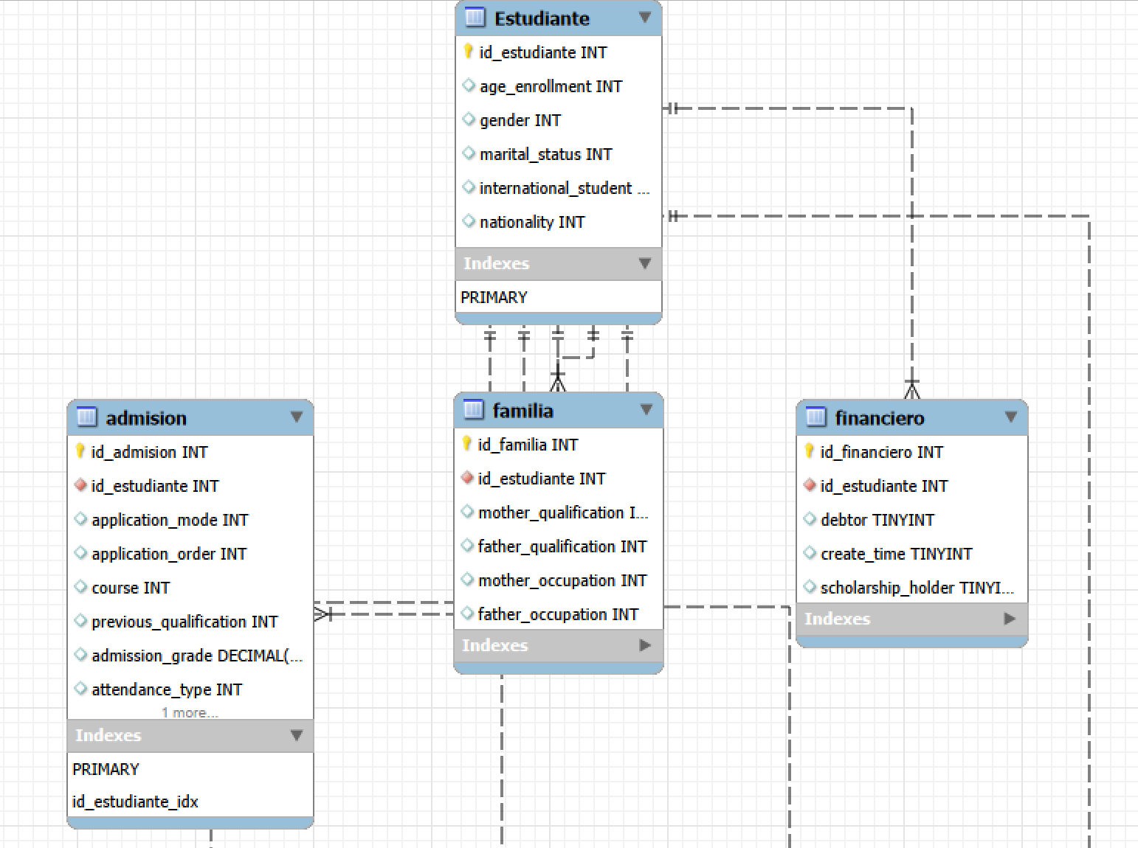
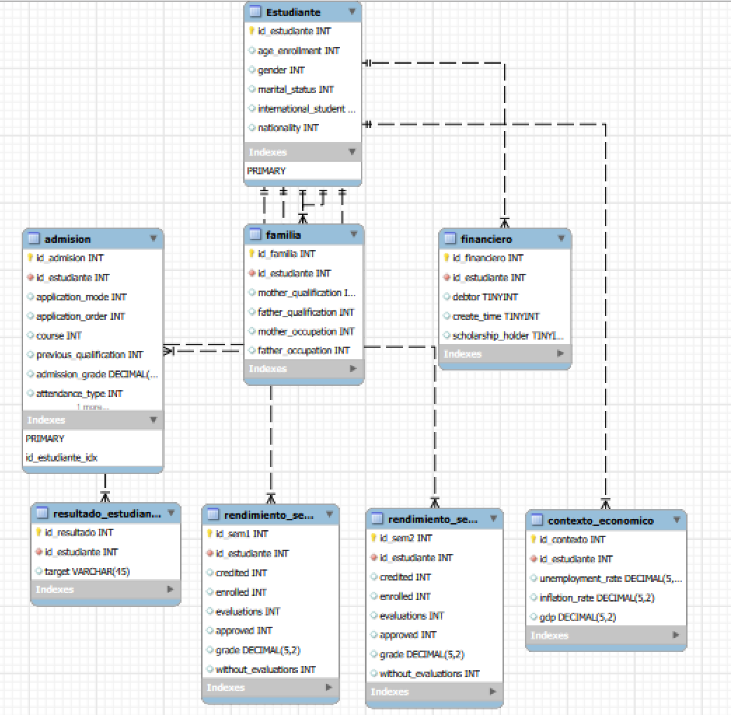

- ¿Cómo enfocamos el Modelo Relacional Normalizado (3FN) para nuestro dataset?

  - Separamos las tablas de catálogo (dimensiones) de la tabla principal y una tabla de hechos.

  - Las dimensiones o catálogos almacenarán el significado de las variables codificadas (p. ej., curso, modo de acceso, nacionalidad), evitando redundancia y dependencias transitivas en la tabla de estudiantes.

  - La tabla de hechos contiene un registro por estudiante y referencia a las dimensiones mediante claves foráneas, garantizando integridad referencial y consistencia.

  - Este diseño facilita el mantenimiento de nuestro sistema, soporta consultas analíticas y permite la evolución del sistema incorporando nuevos catálogos o atributos sin duplicación de datos.

- Dimensiones del modelo de datos para y su justificación

- En el modelo relacional propuesto, se han definido tablas de dimensión para representar variables categóricas codificadas, que presentan dependencias transitivas, respecto a la tabla principal de hechos.

Estudiante

├── admisión
├── familia
├── financiero
├── rendimiento_sem1
├── rendimiento_sem2
├── contexto_economico
└── resultado_estudiante

A continuación, se describen las dimensiones implementadas:

  - Tabla o Dimensión: dim_admision
Descripción / justificación:
Contiene el catálogo de programas académicos disponibles en la institución.
Estructura:
- id_admision (Primary Key): Identificador numérico del curso.

- admision: Nombre descriptivo del curso.

  - Tabla o Dimensión: dim_application_mode
Descripción/ justificación:
Son las distintas modalidades de acceso de un estudiante por las que ingresa a la institución.
Estructura:

- application_mode_id (PK): Identificador de la modalidad de acceso
- application_mode_name: Descripción de la modalidad de acceso.

  - Tabla o Dimensión: dim_nationality
Descripción:
Contiene el catálogo de nacionalidades de los estudiantes.
Estructura:
- nationality_id (Primary Key): Identificador de la nacionalidad.

- nationality_name: Nombre de la nacionalidad.

  - Tabla o Dimensión: dim_marital_status
Descripción:
Representa el estado civil del estudiante.
Estructura:
- marital_status_id (PK): Identificador del estado civil.

- marital_status_name: Descripción del estado civil.

- El uso de dimensiones separadas que estamos proponiendo permite construir un modelo relacional normalizado, reduciendo redundancia y garantizando integridad referencial, para la implementación de un sistema de persistencia de datos robusto y escalable.

  - Finalmente, la tabla de hechos:

Descripción:

- La tabla de hechos constituye la tabla principal del modelo de datos.
- Almacena los registros individuales de estudiantes junto con sus características.
- Tanto académicas, demográficas y socioeconómicas
- Estas serán relevantes para el análisis del éxito y abandono académico.

Estructura:

- Cada fila representa un registro único correspondiente a un estudiante en el dataset original.

- Esta tabla se relaciona con las tablas de dimensiones, mediante claves foráneas, permitiendo mantener la integridad referencial y eliminar redundancia en el modelo de datos.

Está conformada por:

Clave primaria
- id_estudiante (Primary Key): Identificador único del registro del estudiante.

- Este campo permite identificar de forma unívoca cada registro dentro del sistema.

Claves foráneas (relación con dimensiones)
- id_admision → referencia a dim_admision

- application_mode_id → referencia a dim_application_mode
- marital_status_id → referencia a dim_marital_status
- nationality_id → referencia a dim_nationality
Estas claves permiten vincular el registro del estudiante con las dimensiones correspondientes.

Variables demográficas
- gender: Género del estudiante

- age_at_enrollment: Edad del estudiante al momento de la matrícula
- nationality_id: Nacionalidad del estudiante
- marital_status_id: Estado civil
Estas variables permiten caracterizar el perfil demográfico del estudiante.

Variables académicas
- course_id: Programa académico

- application_mode_id: Modalidad de ingreso
- application_order: Orden de preferencia de la aplicación
- admission_grade: Nota de admisión
Estas variables describen el contexto académico del estudiante.

- La tabla de hechos centraliza la información relevante de cada estudiante y permite su análisis en combinación con las dimensiones relacionadas.
Su diseño permite:
- Soportar el entrenamiento de modelos predictivos
- Realizar análisis estadísticos y consultas analíticas
- Almacenar datos históricos de estudiantes
- Permitir la persistencia estructurada de datos académicos

- Qué restricciones demuestran 3FN
- Primary Key en tablas de dimensiones
- Foreign Key en tabla de hechos
- NOT NULL en los casos que aplique
- Índices sobre claves y columnas filtradas en consultas

- Diagrama del Modelo MySQL Workbench

- En el modelo relacional propuesto ERD, para nuestro sistema tiene la siguiente estructura. Representado mediante un diagrama entidad-relación donde la tabla principal fact_student_record (tabla de hechos) se relaciona mediante claves foráneas con las tablas de dimensión: (dim_course, dim_application_mode, dim_nationality, dim_marital_status).

    - Las dimensiones describen las características dell estudiante.
    - La tabla de hechos es el más importante de nuestro sistema de persistencia.

- Este diseño cumple con los principios de la Tercera Forma Normal, eliminando redundancia y garantizando integridad referencial.

- Las cajas identificadas en color naranja representan los siguientes pasos dentro de un modelo entrenado para generar las predicciones de éxito y abandono, con base en nuestro sistema de persistencia. Aunque el entrenamiento del modelo no forma parte del MVP actual, se identifican estas tablas para almacenar ejecuciones futuras y sus predicciones, garantizando la escalabilidad del sistema.

Diagrama:
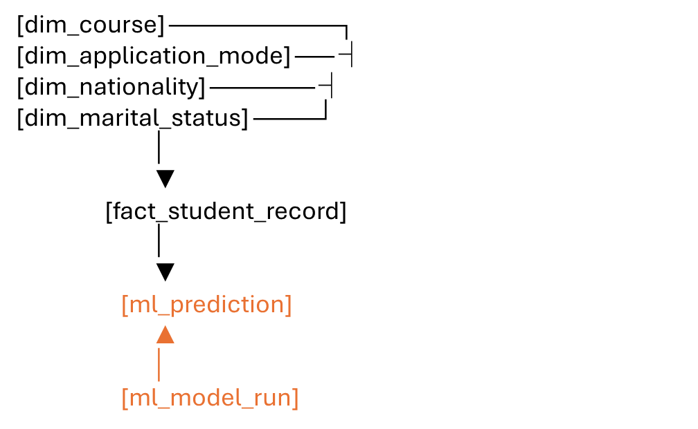

IV. Implementación MVP y consultas representativas

Tablas implementadas en el MVP
Tabla | Tipo | Descripción | Clave primaria | Relaciones
fact_student_record | Tabla de hechos | Almacena el registro principal de cada estudiante junto con variables demográficas, académicas y socioeconómicas | student_id | FK hacia dim_course, dim_application_mode, dim_nationality, dim_marital_status
dim_course | Dimensión | Catálogo de programas académicos | course_id | Referenciada por fact_student_record
dim_application_mode | Dimensión | Modalidades de acceso a la institución | application_mode_id | Referenciada por fact_student_record
dim_nationality | Dimensión | Catálogo de nacionalidades | nationality_id | Referenciada por fact_student_record
dim_marital_status | Dimensión | Catálogo de estados civiles | marital_status_id | Referenciada por fact_student_record

Estructura mínima de las tablas

Tabla de hechos
Campo | Tipo de dato | Descripción | Restricción
student_id | INT | Identificador único del estudiante | PK
course_id | INT | Programa académico | FK
application_mode_id | INT | Modalidad de acceso | FK
nationality_id | INT | Nacionalidad del estudiante | FK
marital_status_id | INT | Estado civil | FK
gender | VARCHAR | Género del estudiante | NOT NULL
age_at_enrollment | INT | Edad al momento de la matrícula | NOT NULL
admission_grade | DECIMAL | Nota de admisión | NOT NULL
application_order | INT | Orden de preferencia de la aplicación | -
target_status | VARCHAR | Estado académico del estudiante | NOT NULL

Tabla dim_course
Campo | Tipo | Descripción | Restricción
course_id | INT | Identificador del programa | PK
course_name | VARCHAR | Nombre del programa académico | NOT NULL

Tabla dim_application_mode
Campo | Tipo | Descripción | Restricción
application_mode_id | INT | Identificador de modalidad | PK
application_mode_name | VARCHAR | Descripción de modalidad | NOT NULL

Tabla dim_nationality
Campo | Tipo | Descripción | Restricción
nationality_id | INT | Identificador de nacionalidad | PK
nationality_name | VARCHAR | Nombre de la nacionalidad | NOT NULL

Tabla dim_marital_status
Campo | Tipo | Descripción | Restricción
marital_status_id | INT | Identificador del estado civil | PK
marital_status_name | VARCHAR | Descripción del estado civil | NOT NULL

Índices implementados
Para optimizar las consultas analíticas más frecuentes se implementan los siguientes índices:
Índice | Tabla | Columna | Propósito
idx_status | fact_student_record | target_status | Optimizar consultas de distribución de abandono
idx_course | fact_student_record | course_id | Mejorar análisis por programa académico
idx_application_mode | fact_student_record | application_mode_id | Optimizar consultas por modalidad de acceso
idx_nationality | fact_student_record | nationality_id | Facilitar segmentaciones demográficas

Restricciones de integridad
Tipo de restricción | Aplicación | Objetivo
Primary Key | Todas las tablas | Garantizar unicidad de registros
Foreign Key | fact_student_record | Mantener integridad referencial con dimensiones
NOT NULL | Campos críticos | Evitar registros incompletos
Tipado de datos | Todas las columnas | Garantizar consistencia semántica
Elementos fuera del MVP
Elemento | Motivo
Tabla de predicciones del modelo | Se implementará cuando el modelo de ML esté entrenado
Historial temporal por semestre | El dataset actual no contiene información longitudinal
Datos no estructurados | El dataset es completamente tabular
Particionamiento avanzado | No necesario para el volumen actual de datos

Consultas representativas

Las consultas representativas se han definido a partir de los casos de uso analíticos del TFM, orientados a identificar patrones de abandono, caracterizar el perfil del estudiante y apoyar la toma de decisiones institucionales.

Distribución del estado académico

Permite conocer la proporción de estudiantes según su estado (por ejemplo, abandono o continuidad), información clave para el seguimiento académico institucional.
Cómo lo soporta el diseño
- La variable de estado se encuentra centralizada en la tabla de hechos.
- Existe un índice específico que optimiza las agregaciones.
- No requiere joins complejos.

Tasa de abandono por programa
Identificar programas con mayor proporción de abandono para apoyar decisiones académicas y de gestión.
Cómo lo soporta el diseño
- La dimensión de cursos permite agrupar sin redundancia.
- Las claves foráneas garantizan joins eficientes.
El índice por curso mejora el rendimiento.

Análisis demográfico de estudiantes
Caracterizar el perfil demográfico de los estudiantes según su situación académica.
Cómo lo soporta el diseño
- Las variables demográficas residen en la tabla de hechos.
- Permite filtrado directo y agregaciones rápidas.
- Evita múltiples uniones innecesarias.

Rendimiento por modalidad de acceso
Evaluar el comportamiento académico según la vía de ingreso del estudiante.
Cómo lo soporta el diseño
- La dimensión de modalidad mantiene el catálogo normalizado.
- Las claves foráneas permiten joins eficientes.
- Los índices facilitan el filtrado y agrupación.

- Elección y Justificación de la Tecnología

- Tecnología elegida para el sistema de persistencia y justificación MySQL

Para la implementación del sistema de persistencia de datos de este TFM, se ha seleccionado MySQL como sistema de gestión de bases de datos (SGBD). Esta decisión se fundamenta en los siguientes pilares:

1. Adecuación a los patrones de consulta/operación:
Como nuestro diseño separa los datos en una tabla principal de estudiantes y varias tablas de dimensiones para evitar redundancia , la base de datos debe ser ágil conectando las tablas.
MySQL es ideal para este flujo de trabajo relacional, permitiéndonos reconstruir el perfil completo del alumno de forma rápida cuando necesitemos alimentar el modelo predictivo o generar informes.

2. Integridad y Consistencia:
Al trabajar con datos académicos y socioeconómicos, es fundamental que la información sea exacta. MySQL nos permite asegurar que cada estudiante esté correctamente vinculado a su curso o nacionalidad mediante foreign keys, evitando que existan datos "sueltos" o inconsistentes en el sistema.

3. Evolución del esquema:
Aunque ahora estamos trabajando con un MVP e indicadores específicos, el sistema está diseñado para ser escalable no solo en volumen, sino también en funcionalidad. MySQL nos permite evolucionar el esquema de forma sencilla. Por ejemplo, si en el futuro la institución decide integrar nuevas variables académicas o incluso las tablas de resultados de los modelos de Machine Learning, podemos hacerlo sin comprometer la estructura actual.
Esta flexibilidad garantiza que el sistema pueda crecer y adaptarse a medida que el modelo predictivo se vuelva más complejo, soportando una carga de datos mayor sin perder estabilidad.

4. Escalabilidad esperada:
Aunque el dataset actual tiene 4,424 registros, el diseño en Tercera Forma Normal (3FN) que hemos aplicado permite que el sistema soporte un volumen mucho mayor de datos históricos sin perder rendimiento.

5. Mantenibilidad y operación:
Al ser una tecnología tan común y conocida por todos, MySQL nos permite centrarnos en el análisis de los datos de manera sencilla con la herramienta. Usar interfaces como MySQL Workbench nos facilita a ver cómo están conectadas la tabla de hechos y las dimensiones, permitiéndonos hacer cambios o limpiar datos de forma muy intuitiva y sin complicaciones.

6. Viabilidad de ejecución en local sin dependencias externas:
Con MySQL, cualquier persona del equipo puede descargar el dataset, correr el pipeline y tener la base de datos funcionando en su propia computadora exactamente igual que los demás. Es la forma más segura de garantizar que nuestro MVP sea reproducible y fácil de probar en cualquier momento.

